Задания школьного этапа ВОШ по химии
8 класс

I. Задания, оцениваемые в 1 балл (макс. 5 баллов)
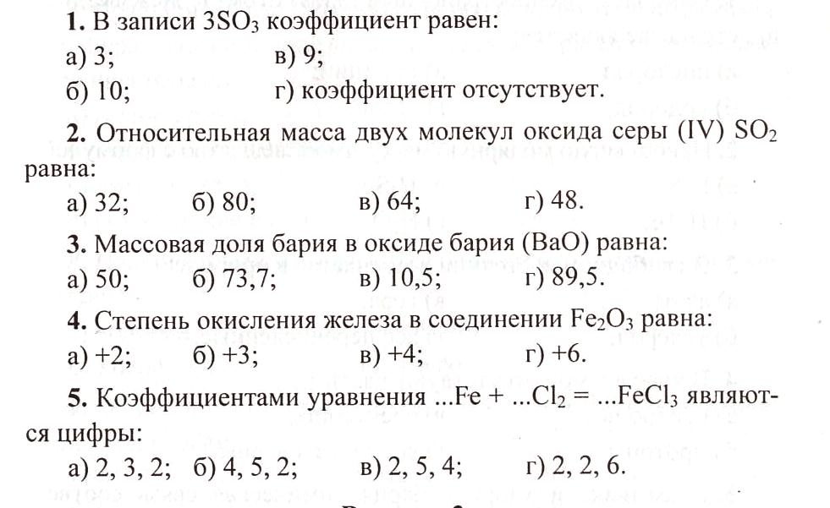
II. Задания, оцениваемые в 4 балла (макс.12 баллов)
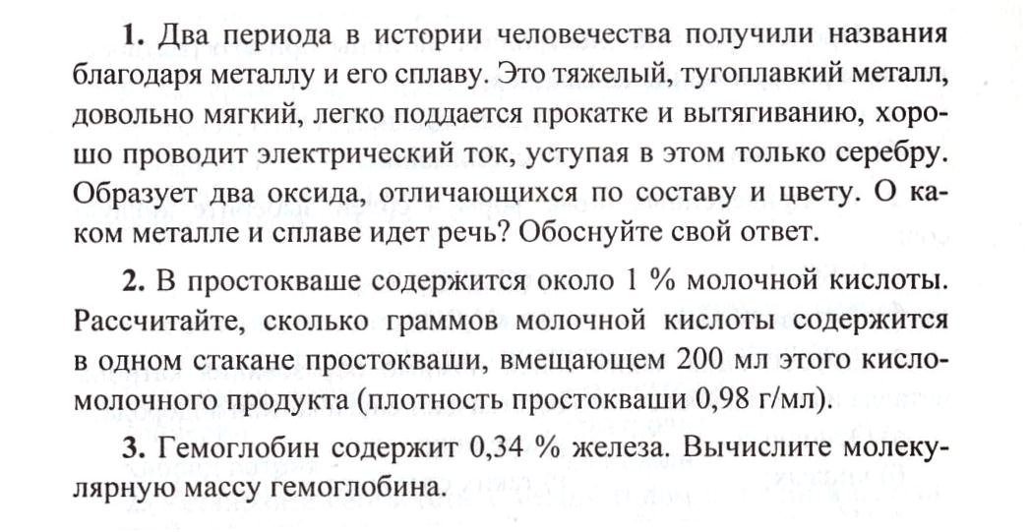
III. Задания, оцениваемые в 5 баллов (макс. 10 баллов)
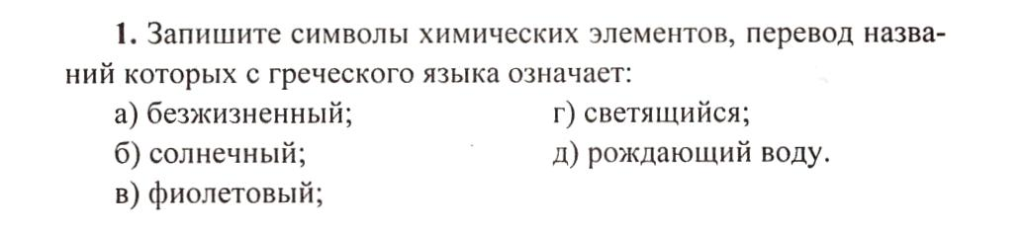
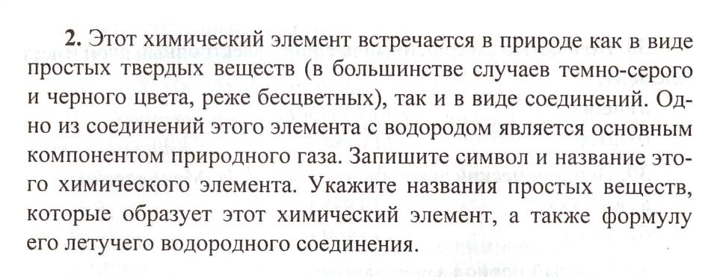

Задания школьного этапа ВОШ по химии
9 класс

I. Задания, оцениваемые в 1 балл (макс. 5 баллов)
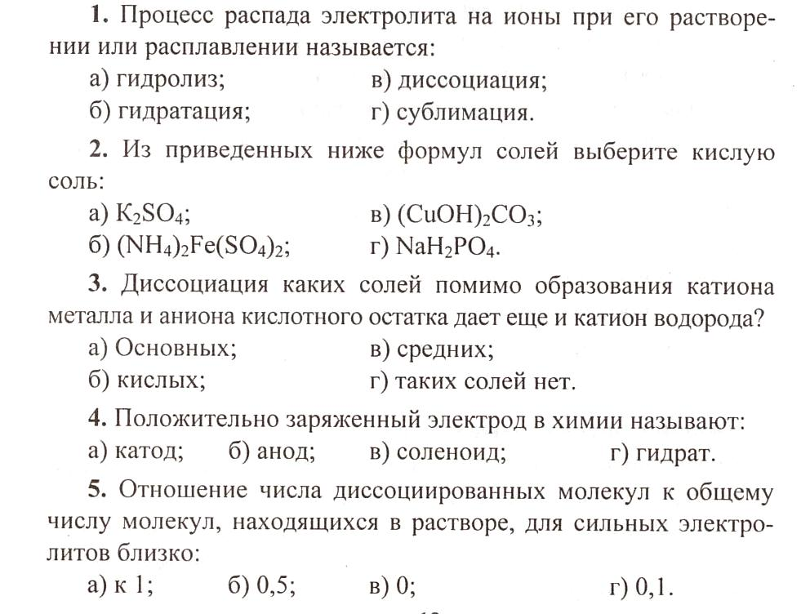
II. Задания, оцениваемые в 4 балла (макс.12 баллов)
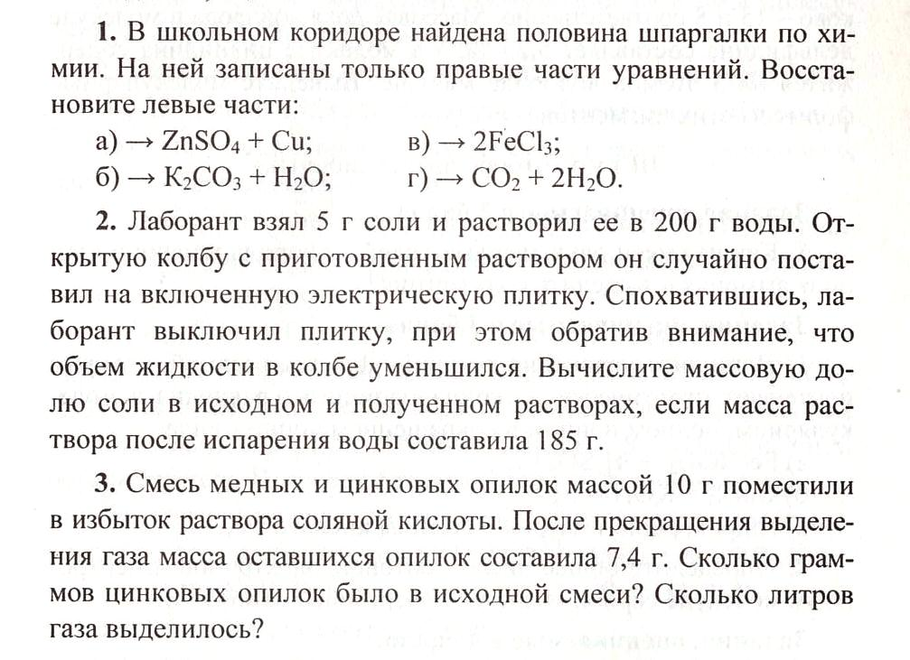
II. Задания, оцениваемые в 7 баллов (макс.14 баллов)
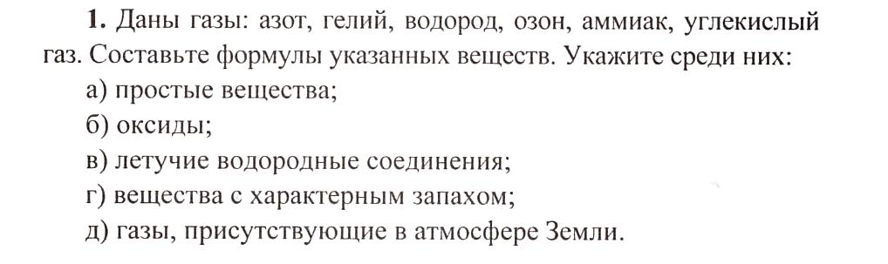

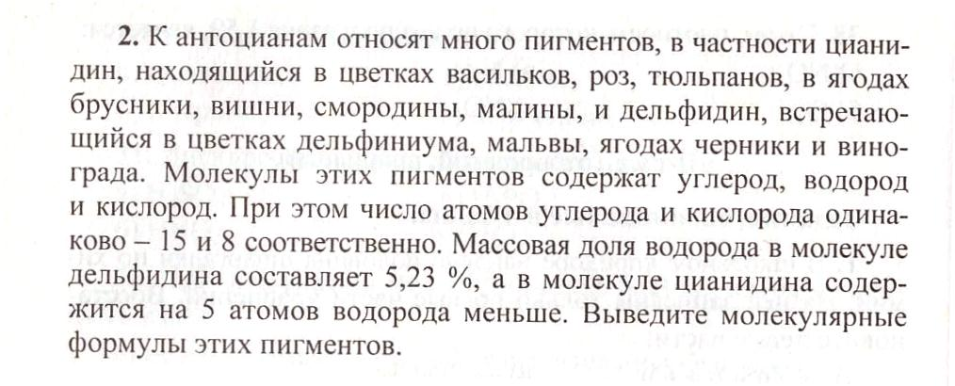

Задания школьного этапа ВОШ по химии
10 класс

I. Задания, оцениваемые в 1 балл (макс. 5 баллов)
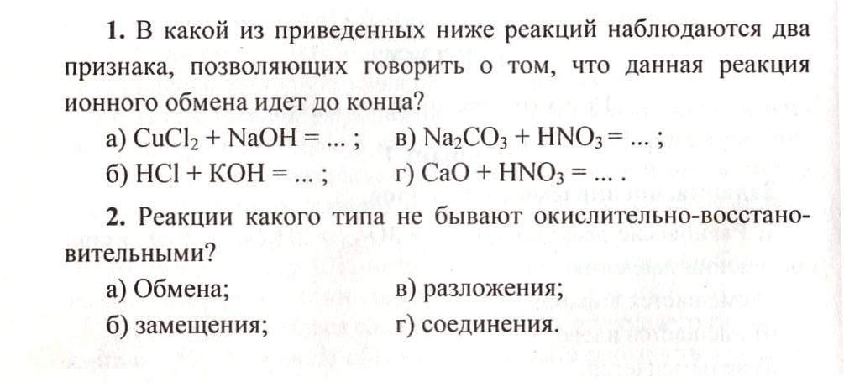
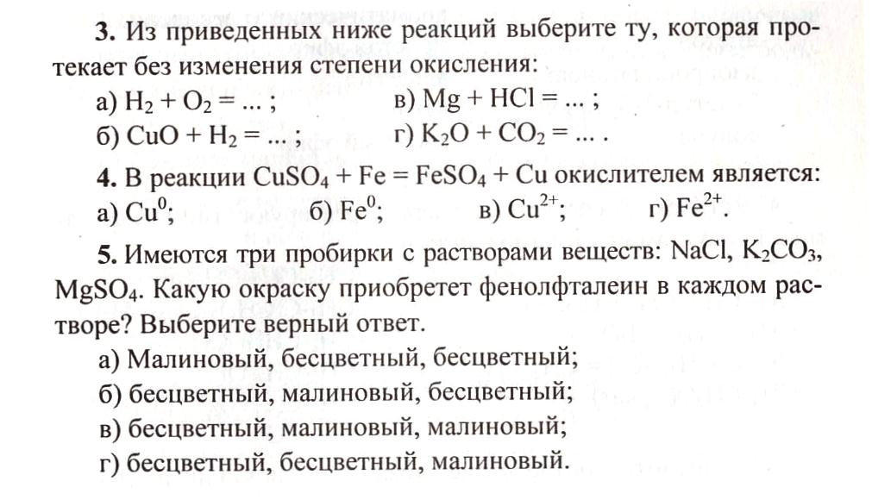
II. Задание, оцениваемое в 4 балл
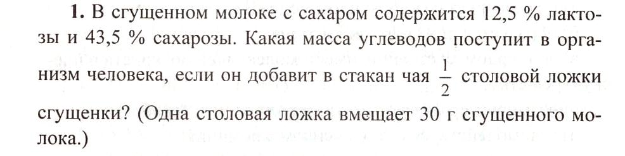
II. Задания, оцениваемые в 6 баллов (макс.18 баллов)

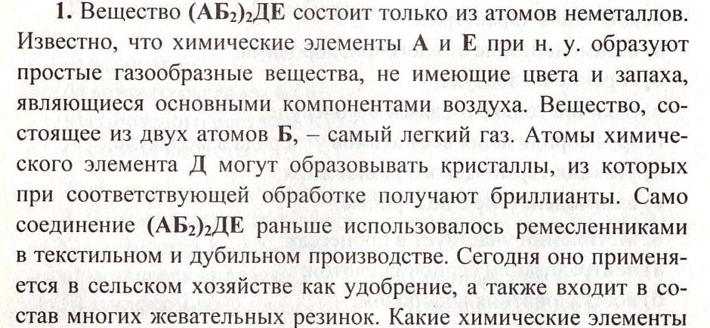

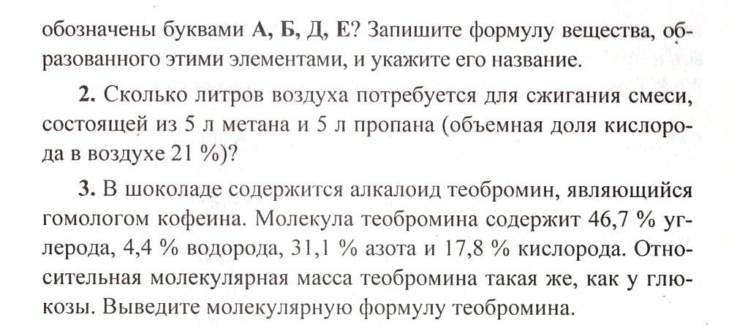

III. Задание, оцениваемое в 8 баллов
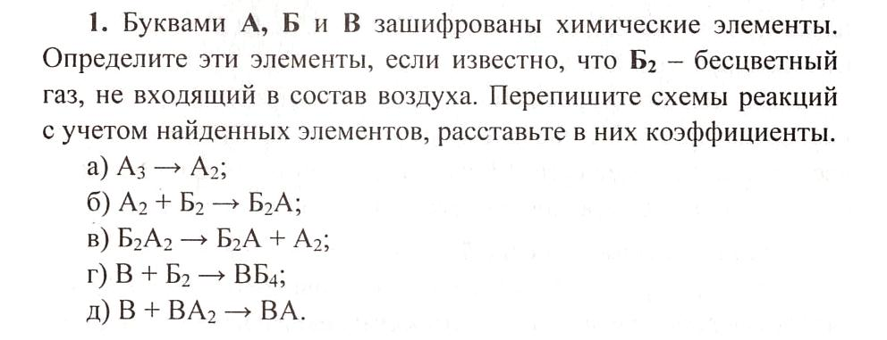

Задания школьного этапа ВОШ по химии
11 класс

I. Задания, оцениваемые в 1 балл (макс. 5 баллов)
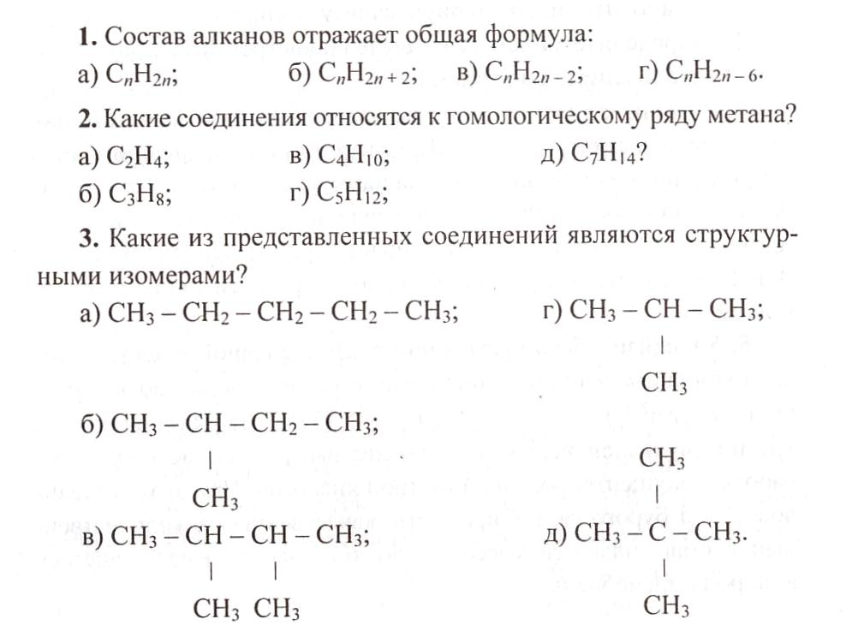
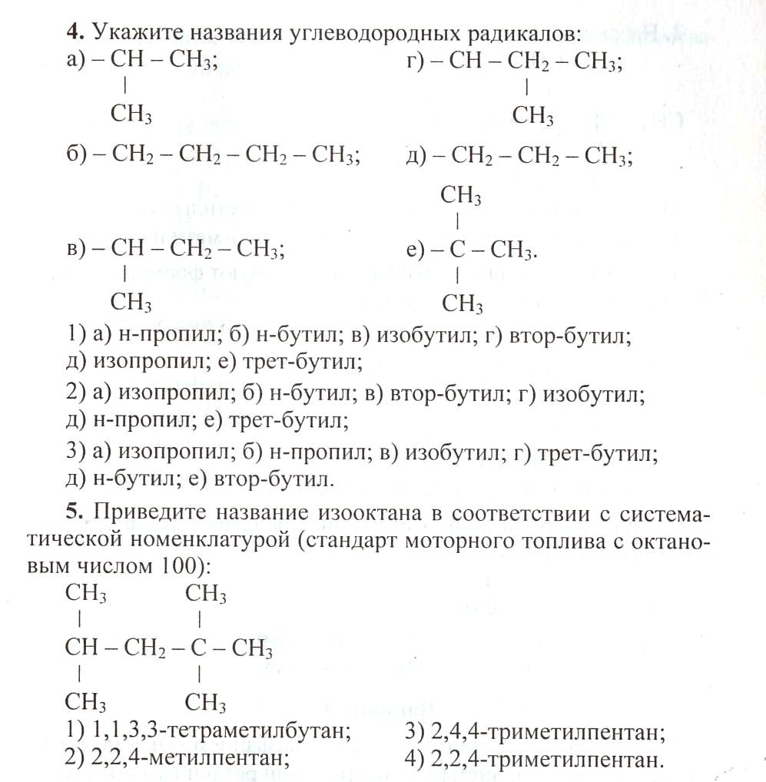

II. Задания, оцениваемые в 4 балла (макс.8 баллов)
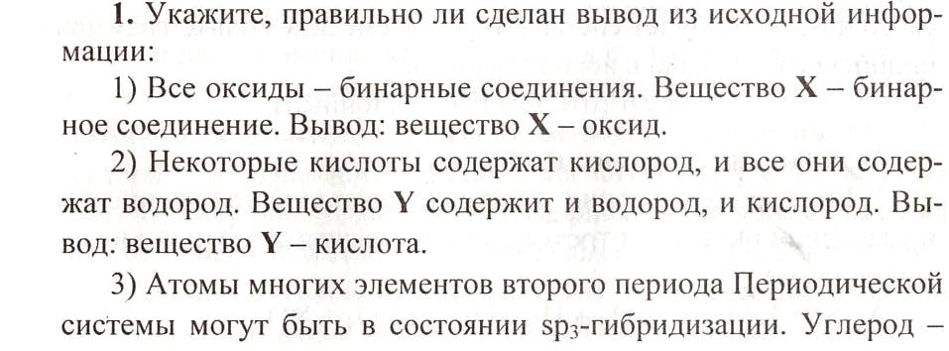
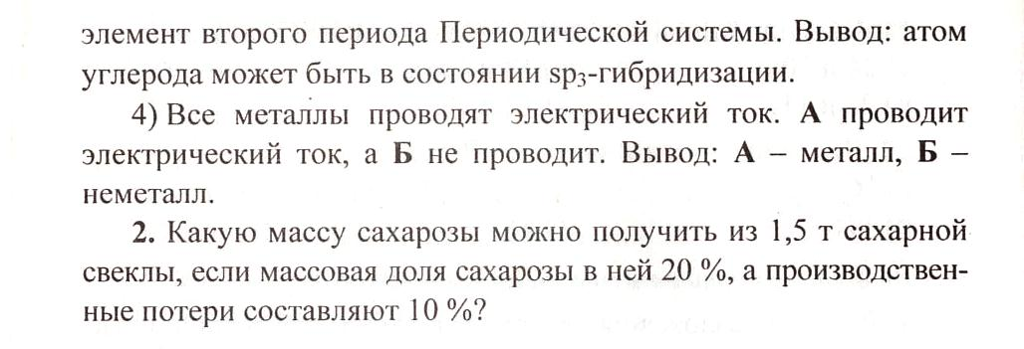
III. Задание, оцениваемое в 5 баллов
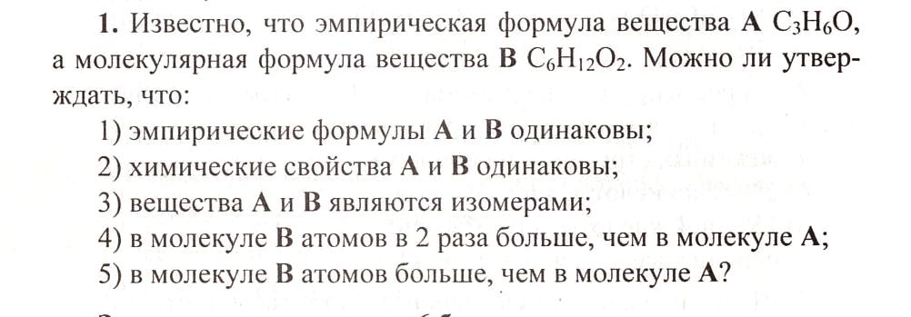
IV. Задание, оцениваемое в 6 баллов
V. Задание, оцениваемое в 7 баллов

